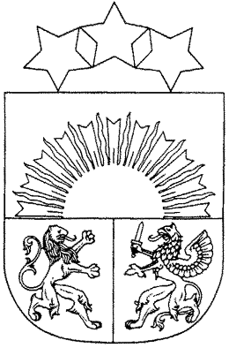 **MADONAS NOVADA PAŠVALDĪBA**

Reģistrācijas numurs 90000054572

Saieta laukums 1, Madona, Madonas novads, LV-4801

t. 64860090, e-pasts: pasts@madona.lv

**___________________________________________________________________________**

**Madonas novada pašvaldības iekšējais normatīvais akts Nr. 22**

Madonā, 2025. gada 30. septembra domes lēmums Nr. 206 (prot. Nr. 9, 44. p.)

**GROZĪJUMI**

**Madonas novadpētniecības un mākslas muzeja nolikumā**

*Izdots saskaņā ar Muzeju likuma 8.panta otro daļu, Pašvaldību likuma 10. panta pirmās daļas 8. punktu, Valsts pārvaldes iekārtas likuma 28.pantu*

1. Izdarīt ar Madonas novada pašvaldības 29.10.2009. domes lēmumu (prot. Nr. 13; 36. p.) apstiprinātajā Madonas novadpētniecības un mākslas muzeja nolikumā šādus grozījumus:

* 1. Punktu 1.2. izteikt šādā redakcijā:

“Muzejam kā Madonas novada pašvaldības iestādei ir sava simbolika.”

* 1. Punktā 1.7. reģistrācijas numuru “90009320220” aizstāt ar reģistrācijas numuru “40900027093”;
  2. Punktu 2.1. izteikt šādā redakcijā:

“Muzeja galvenais mērķis (misija) ir vākt, glabāt, pētīt un popularizēt materiālās un nemateriālās kultūras vērtības Madonas novadā, veidojot daudzveidīgu un ilgtspējīgu muzeja piedāvājumu. Muzejs tiecas izglītot sabiedrību, stiprināt vietējo identitāti un pašapziņu, veicināt emocionālo labbūtību un rosināt interesi par Madonas novada vēsturi un īpašo devumu nacionālās kultūras attīstībā, kā arī sekmē šo vērtību izmantošanu izglītībā, sabiedrībā un tūrismā.”

* 1. Papildināt nolikuma punktu 2.2. šādā redakcijā:

“Muzejs veic sekojošas funkcijas ar punktu: “2.2.10. sniedz konsultācijas, metodisko palīdzību novadā esošajiem akreditētajiem muzejiem un kultūras mantojuma objektiem, kas saistās ar muzeja funkciju izpildi.”

* 1. Punktu 4.1.4. izteikt šādā redakcijā:

“patstāvīgi sadarboties ar muzejiem, valsts un pašvaldību institūcijām, nevalstiskajām organizācijām muzeju un kultūras mantojuma jomā Latvijā un ārvalstīs, iestāties Latvijas un starptautiskās muzeju organizācijās un piedalīties to darbībā;”

* 1. Papildināt nolikuma punktu 4.1. šādā redakcijā:

“Muzeja tiesības sekojoši: “4.1.10. saņemt papildus finanšu līdzekļus ziedojumu un dāvinājumu veidā, kā arī ienākumus par maksas pakalpojumiem un iespieddarbu un citu preču pārdošanu.”

1. Grozījumi stājas spēkā ar 2025. gada 1. oktobri.

Domes priekšsēdētājs A. Lungevičs